VI常用的命令：

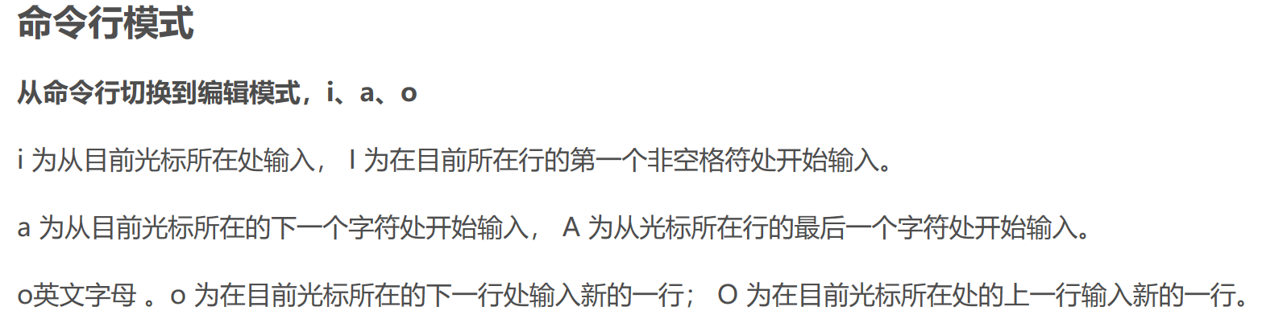

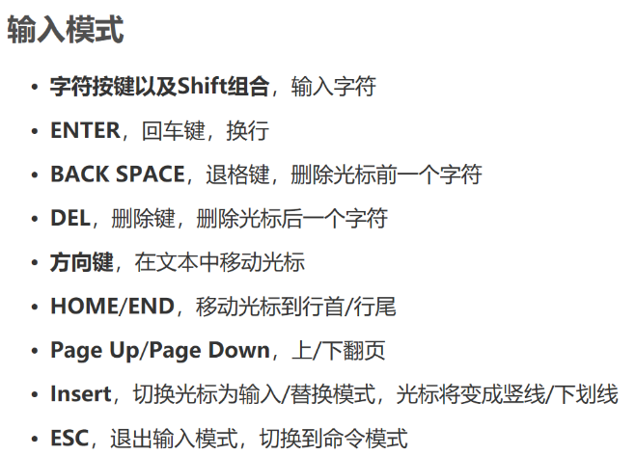

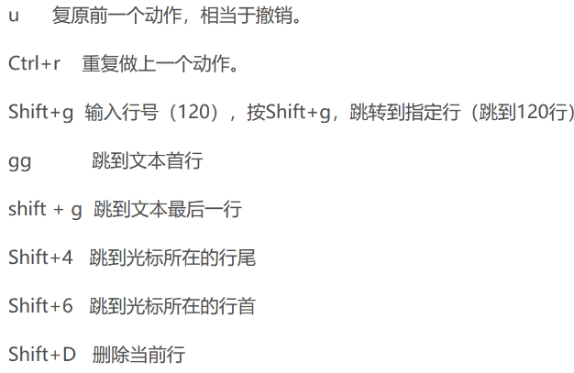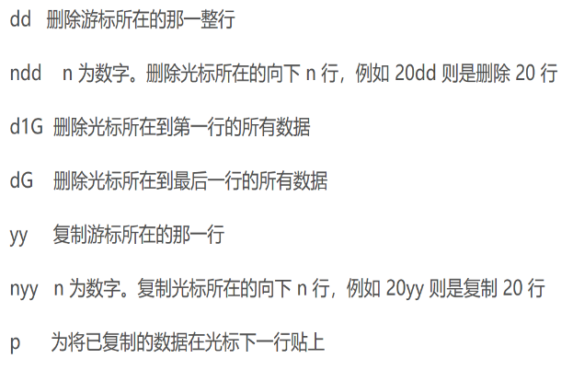

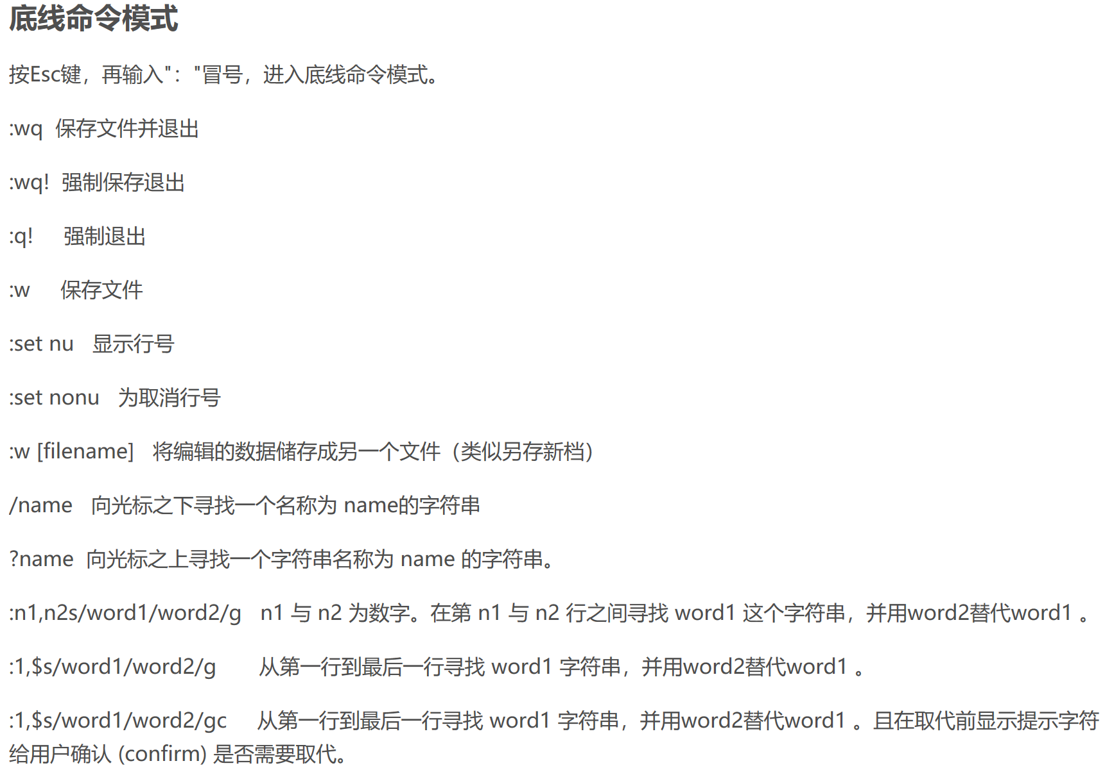

Bash Shell 编程

运行一个shell脚本：

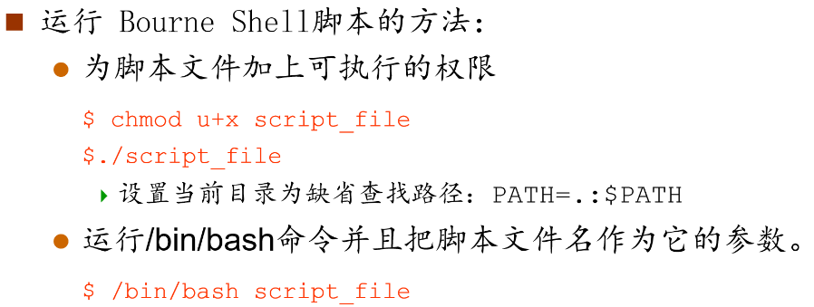

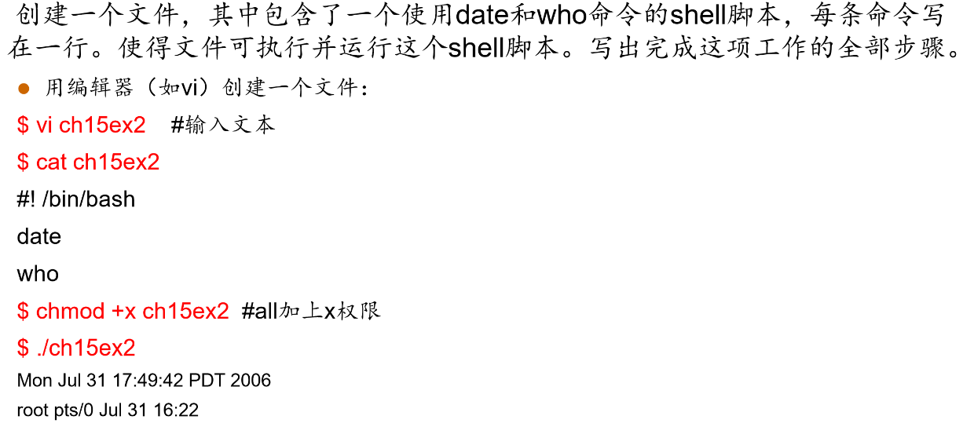

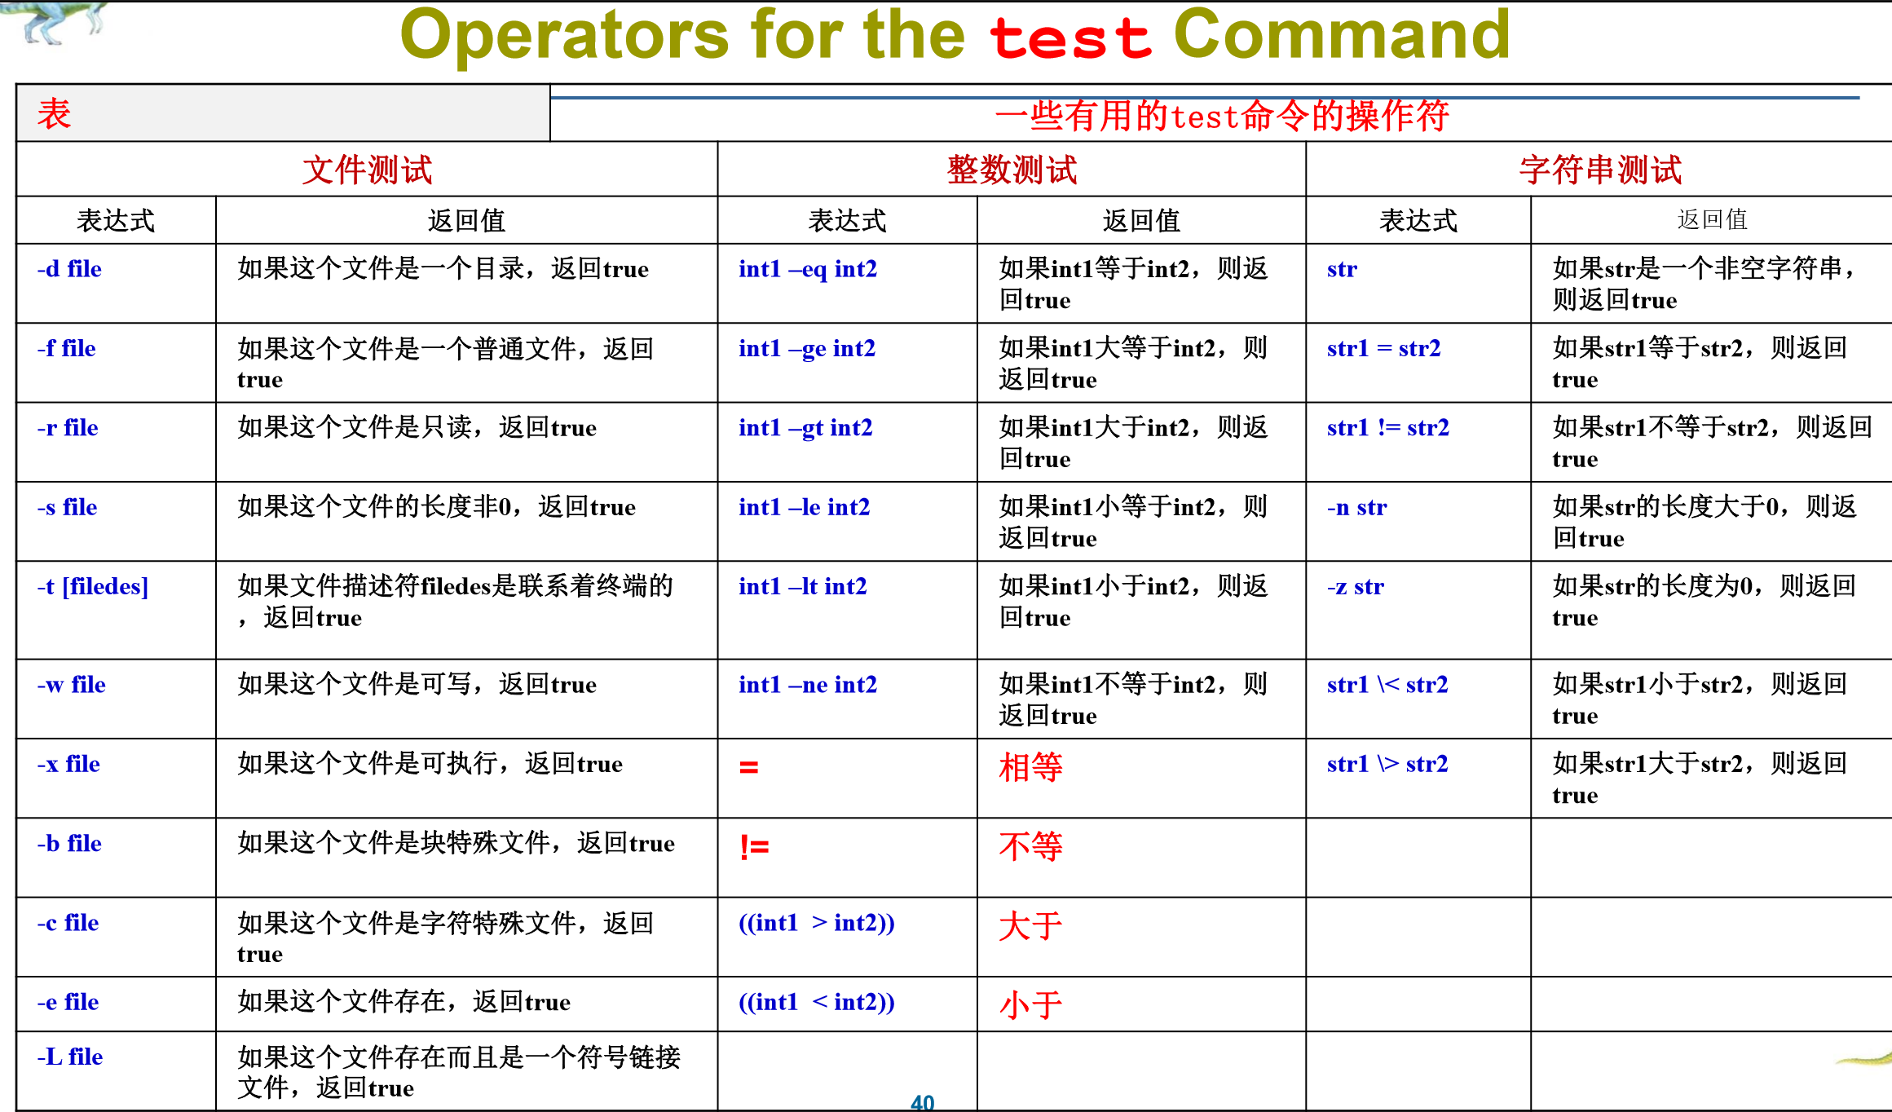

一个进程调用fork（）函数后，系统先给新的进程分配资源，例如存储数据和代码的空间。然后把原来的进程的所有值都复制到新的新进程中，只有少数值与原来的进程的值不同。相当于克隆了一个自己。在fork函数执行完毕后，如果创建新进程成功，则出现两个进程，一个是子进程，一个是父进程。在子进程中，fork函数返回0，在父进程中，fork返回新创建子进程的进程ID。我们可以通过fork返回的值来判断当前进程是子进程还是父进程。

其实有点相当于链表的连接

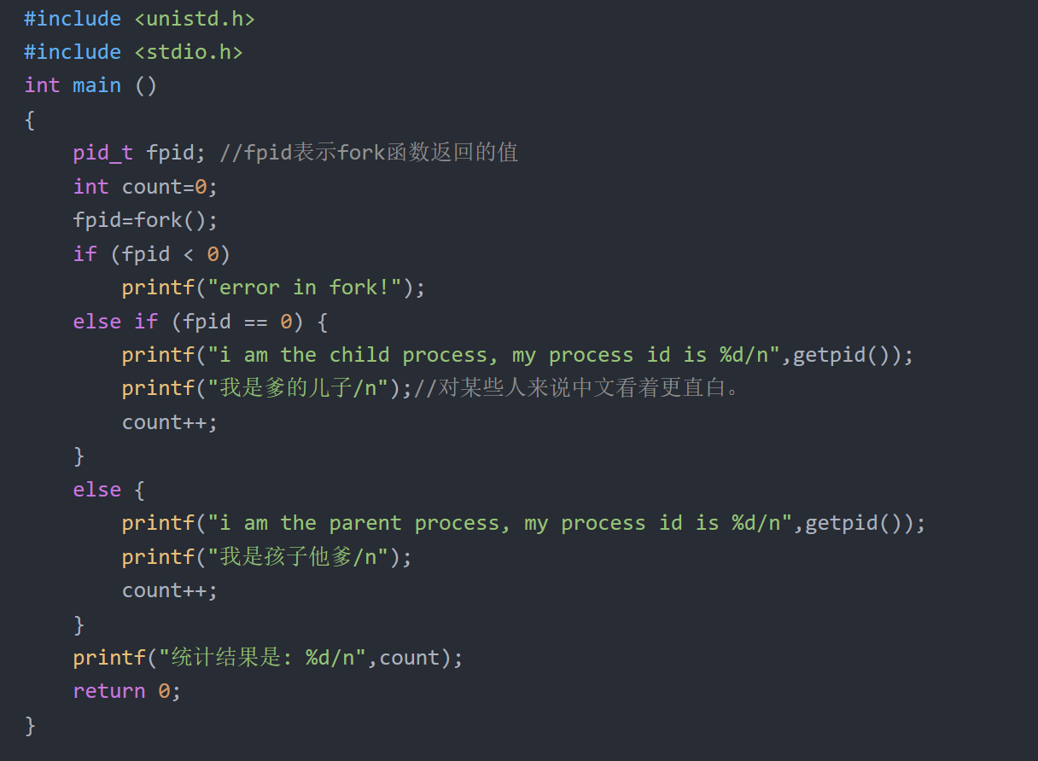

运行结果是：  
　i am the child process, my process id is 5574  
　我是爹的儿子  
　统计结果是: 1  
　i am the parent process, my process id is 5573  
　我是孩子他爹  
　统计结果是: 1

这与fork函数的特性有关。fork调用的一个奇妙之处就是它仅仅被调用一次，却能够返回两次，它可能有三种不同的返回值：  
　 1）在父进程中，fork返回新创建子进程的进程ID；  
　 2）在子进程中，fork返回0；  
　3）如果出现错误，fork返回一个负值；

线程创建；

